Resource: unfoldingWord® Open Bible Stories
unfoldingWord® Open Bible Stories © 2022 unfoldingWord. Released under CC BY-SA 4.0 license. unfoldingWord® Open Bible Stories has been adapted in the following languages: Tok Pisin, Arabic (عربي), French (Français), Hindi (हिंदी), Indonesian (Bahasa Indonesia), Portuguese (Português), Russian (Русский), Spanish (Español), Swahili (Kiswahili), and Simplified Chinese (简体中文) from unfoldingWord® Open Bible Stories © 2022 unfoldingWord. Released under CC BY-SA 4.0 license by Mission Mutual

unfoldingWord® Open Bible Stories

29. निर्दयी नोकरको दृष्टान्त
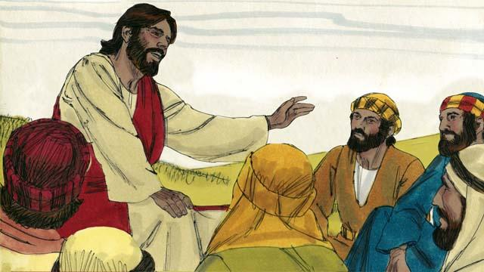
एकदिन, पत्रुसले येशूलाई सोधे, “मालिक, मेरो भाइले मेरो विरुद्धमा पाप गर्छ भने मैले उसलाई कतिपटक क्षमा दिऊँ ? के सात पटक ?” येशुले भन्‍नुभयो, “सात पटक होइन, तर सात गुणा सत्तरी पटक!" यसबाट, येशुले हामिले सधैँ क्षमा दिनु पर्छ भन्‍न खोज्‍नु भएको थियो। तब येशुले यो कथा भन्‍नुभयो।
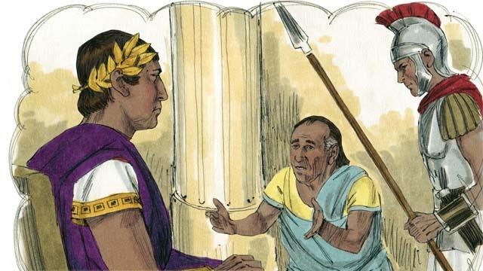
“परमेश्‍वरको राज्यचाहिँ एकजना राजा जस्तो हो, जसले आफ्ना नोकरहरूसँग हिसाब-किताब सुल्झाउन चाह्यो । उनका नोकरहरूमध्ये एकजनाले करिब २,००,००० वर्षसम्मको मजदुरीको ऋण बोकेका थिए ।”
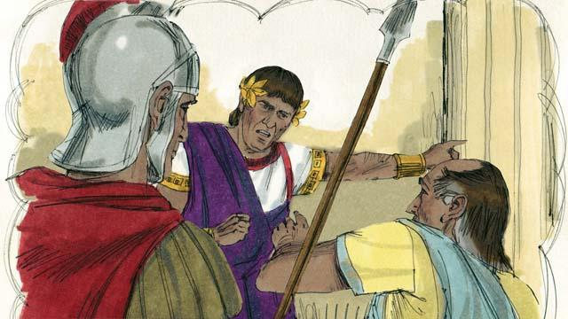
“त्यस नोकरले आफ्नो ऋण तिर्न नसक्ने हुनाले राजाले त्यस नोकरलाई भने, ‘यस मानिस र यसका परिवारलाई दासको रूपमा बेचिदेओ, ताकि यसले आफ्नो ऋण चुक्ता गर्न सकोस् ।’”
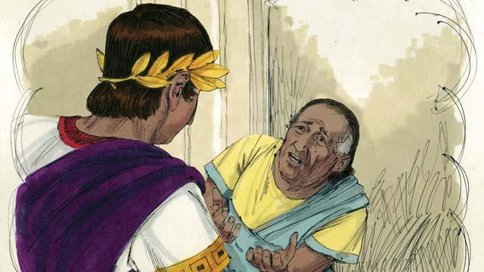
“त्यस नोकरले राजाको सामु आफ्नो घुँडा टेक्यो र भन्यो, ‘कृपया मसँग धैर्य हुनुहोस्, अनि मैले तपाईंलाई तिर्न बाँकी रहेको सबै रकम म तपाईंलाई तिरिदिनेछ ।’ राजालाई त्यस नोकरप्रति दया जाग्यो, त्यसैले उनले त्यस नोकरका सारा ऋणहरू चुक्ता गरिदिए अनि उसलाई जान दिए ।”
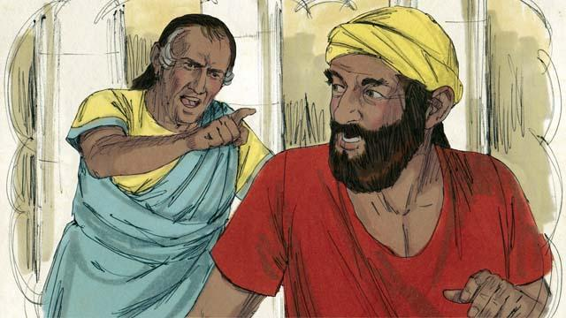
““तर जब त्यो नोकर राजाको नजरबाट बाहिर गयो, त्यसले अर्को एकजना संगी-नोकरलाई भेट्टायो जो उसको चार महिनासम्म मजदुरीको ऋणी थियो । त्यस नोकरले आफ्नो संगी-नोकरलाई समात्यो र भन्यो, ‘तैँले मबाट लिएको ऋण तिरिहाल्
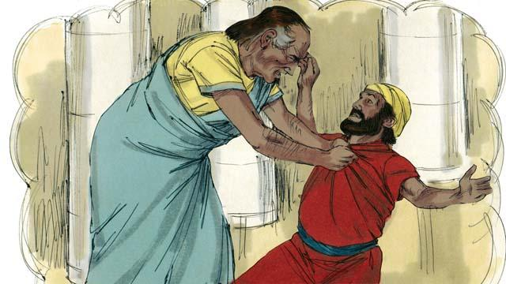
“त्यस संगी-नोकरले आफ्नो घुँडा टेक्यो र भन्यो, ‘कृपया मसँग धैर्य हुनुहोस् । तपाईंलाई तिर्न बाँकी रहेको सबै पैसा म तिरिदिनेछु ।’ तर त्यस नोकरले त आफ्नो संगी नोकरले ऋण नचुकाउन्‍जेल त्यसलाई झ्यालखानामा हालिदियो ।”
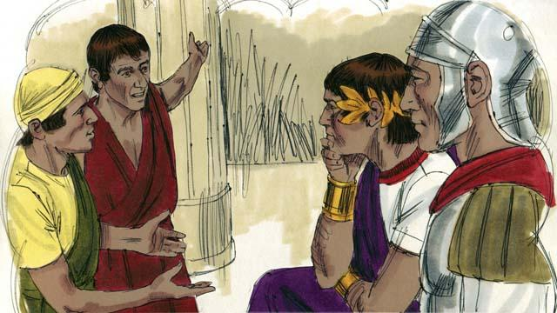
“त्यो घटना देखिरहेका केही अन्य नोकरहरूलाई यो घटनाले धेरै निराश तुल्यायो । तिनीहरू राजाकहाँ गए र उनलाई सबै कुरा बताइदिए ।”
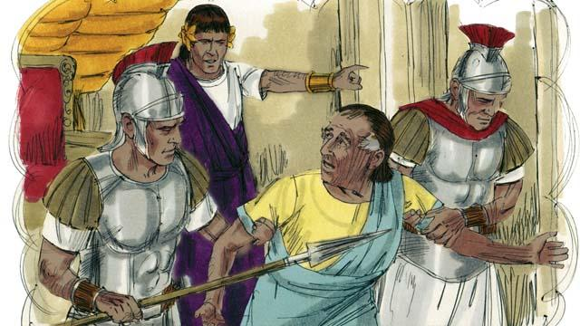
“राजाले त्यस नोकरलाई बोलाए र भने, ‘तँ दुष्ट नोकर! मैले तिम्रो ऋण माफ गरे किनकि तिमिले मलाई बिन्ति गर्यौ। तिमिले पनि त्‍यस्तै गर्नु पर्ने थियो। राजा यति रिसाएकि त्यो दुष्‍ट नोकरले उसको सबै ऋण तिर्न नसक्‍दासम्‍म जेलमा फ्‍याकिदिए।"
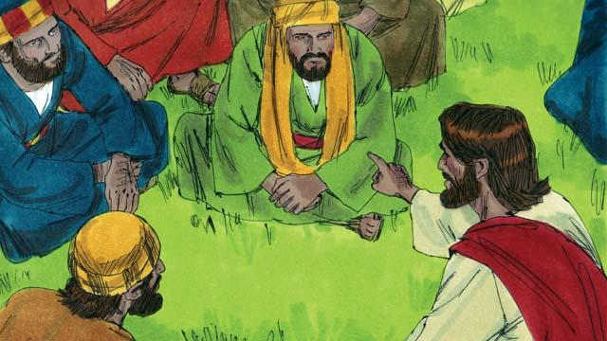
अनि येशूले भन्‍नुभयो, “यदि तिमीहरूले आफ्नो हृदयदेखि नै आफ्नो भाइलाई क्षमा दिएनौ भने स्वर्गमा हुनुहुने मेरा पिताले पनि तिमीहरू हरेकलाई त्यसै गर्नुहुनेछ ।”​
बाइबलको कथा: मत्ती १८:२१–३५ बाट

